Ngày soạn: 12/03/2023
Ngày dạy: 14/03/2023
CHỦ ĐỀ : CƠ QUAN PHÂN TÍCH
Thời gian thực hiện: 3 tiết (53,54,55)
Chủ đề bao gồm nội dung kiến thức thuộc các bài:
Bài 49: Cơ quan phân tích thị giác
Bài 50: Vệ sinh mắt
Bài 51: Cơ quan phân tích thính giác
Dự kiến thời lượng cho các hoạt động
Tiết 1: | Hoạt động 1: Mở đầu  Hoạt động 2: Hình thành kiến thức mới  Hoạt động 2.1. Tìm hiểu về cơ quan phân tích  Hoạt động 2.2. Tìm hiểu về cấu tạo của cầu mắt  Hoạt động 2.3. Tìm hiểu về sự tạo ảnh trên màng lưới
Tiết 2: | Hoạt động 2.4. Tìm hiểu về các tật của mắt  Hoạt động 2.5. Tìm hiểu các bệnh về mắt
Tiết 3: | Hoạt động 2.6. Tìm hiểu về cấu tạo và chức năng của tai  Hoạt động 2.7. Tìm hiểu các thói quen sống khoa học để bảo vệ tai  Hoạt động 3. Luyện tập  Hoạt động 4. Vận dụng
I. MỤC TIÊU CỦA CHỦ ĐỀ.
1.Kiến thức
- Trình bày được thành phần của một cơ quan phân tích
- Trình bày được các thành phần chính của cơ quan phân tích thị giác.
- Trình bày được khái niệm, nguyên nhân, cách phòng tránh và biện pháp khắc phục các tật về mắt như cận thị, viễn thị
- Trình bày được nguyên nhân các bệnh về mắt , cách lây truyền và biện pháp phòng chống .
- Xác định rõ các thành phần của cơ quan phân tích thính giác .
- Trình bày được quá trình thu nhận cảm giác âm thanh.
2. Năng lực
- Tự học: Xác định nhiệm vụ học tập, tìm kiếm thông tin trả lời các câu hỏi, thực hiện được các nhiệm vụ học tập.
- Giải quyết vấn đề và sáng tạo: Phân tích và giải quyết được tình huống học tập; tình huống khi thảo luận; Đề xuất được các biện pháp bảo vệ hệ bài tiết
- Hợp tác: Phân công nhiệm vụ, trao đổi thông tin cùng giải quyết các nhiệm vụ học tập, hình thành kĩ năng làm việc nhóm.
3. Phẩm chất
- Trách nhiệm: Có thói quen sống khoa học để bảo vệ các giác quan
- Nhân ái: Giúp đỡ, chia sẻ với người bị mắc bệnh về mắt và tai
- Chăm chỉ: Tích cực thực hiện nhiệm vụ học tập
- Trung thực: Báo cáo chính xác kết quả thực hiện thí nghiệm.
II. THIẾT BỊ DẠY HỌC VÀ HỌC LIỆU
- Chuẩn bị của giáo viên:
- Nghiên cứu nội dung bài: Nghiên cứu SGK, tài liệu tham khảo, soạn bài theo hướng tổ chức hoạt động học cho học sinh.
- Tranh hình 49.1; 49.2; 49.4 sgk
- Tranh hình 50.1; 50.2; 50.3; 50.4 sgk
- Bảng 50 sgk
- Tranh hình 51.1; 51.3 sgk
- Chia nhóm, chuẩn bị phiếu học tập cho học sinh và dự kiến câu trả lời cho các câu hỏi.
- Chuẩn bị của học sinh:
- Nghiên cứu trước nội dung bài 49, 50, 51
- SGK và các dụng cụ học tập cá nhân.
III. TIẾN TRÌNH DẠY HỌC
HOẠT ĐỘNG 1: Mở đầu
a. Mục tiêu: HS biết được các nội dung cơ bản của bài học cần đạt được, tạo tâm thế cho học sinh đi vào tìm hiểu bài mới.
b. Nội dung: Giáo viên giới thiệu thông tin liên quan đến bài học.
c. Sản phẩm: Học sinh lắng nghe định hướng nội dung học tập.
d. Tổ chức thực hiện: Giáo viên tổ chức, học sinh thực hiện, lắng nghe phát triển năng lực quan sát, năng lực giao tiếp.
Bước 1: Chuyển giao nhiệm vụ học tập
Giáo viên yêu cầu học sinh trong lớp cùng tiến hành thí nghiệm sau:
- Đặt bút mà các em đang có trước mắt, cách mắt 25 cm, em có đọc được chữ trên bút không? có thấy rõ màu không?
- Chuyển dần bút sang trái giữ nguyên khoảng cách nhưng mắt vẫn hướng về phía trước. Em có thấy rõ màu và chữ nữa không? Hãy giải thích vì sao?
Bước 2: Thực hiện nhiệm vụ học tập
- Học sinh thảo luận với bạn bên cạnh để trả lời câu hỏi
Bước 3: Báo cáo kết quả và thảo luận
- GV gọi đại diện 2 HS trả lời, GV và lớp chia sẻ.
- có đọc được chữ trên bút và nhìn rõ màu
- Không rõ màu và không đọc được chữ
Bước 4: Đánh giá kết quả thực hiện nhiệm vụ học tập
- Giáo viên tổ chức cho học sinh đánh giá, nhận xét câu trả lời
- Giáo viên đánh giá hoạt động học tập của học sinh và giới thiệu vào chủ đề giác quan (vì sao lại không nhìn rõ màu và không đọc được chữ để tìm hiểu về vấn đề này chúng ta cùng nghiên cứu bài học hôm nay)
HOẠT ĐỘNG 2. HÌNH THÀNH KIẾN THỨC MỚI
Hoạt động 2.1. Tìm hiểu về cơ quan phân tích
a) Mục tiêu:
- Xác định rõ các thành phần của một cơ quan phân tích
- Nêu được ý nghĩa của cơ quan phân tích đối với cơ thể.
b) Nội dung: HS căn cứ trên các kiến thức đã biết, làm việc với sách giáo khoa hoàn thành yêu cầu học tập.
c) Sản phẩm: Trình bày được kiến thức theo yêu cầu của GV.
d) Tổ chức thực hiện: Chia lớp thành 4 nhóm học tập
HOẠT ĐỘNG CỦA GIÁO VIÊN | HOẠT ĐỘNG CỦA HỌC SINH
Bước 1: Chuyển giao nhiệm vụ học tập
+ Cá nhân HS nghiên cứu thông tin SGK trang 155, Hình 1 và thảo luận nhóm hoàn thành phiếu học tập số 1 | Nhóm nhận nhiệm vụ học tập
+ Giao nhiệm vụ hoạt động cá nhân | Cá nhân nhận nhiệm vụ
+ Giao nhiệm vụ làm việc nhóm | Nhận nhiệm vụ học tập nhóm.
Bước 2: Thực hiện nhiệm vụ học tập
- Giáo viên quan sát, hỗ trợ/trả lời câu hỏi của học sinh | - Học sinh thực hiện các yêu cầu của nhiệm vụ cá nhân.  - Nhóm học sinh thảo luận, chia sẻ những nội dung đã nghiên cứu/tìm hiểu, thống nhất/hoàn thành nhiệm vụ học tập nhóm.
Bước 3: Báo cáo kết quả và thảo luận
Giáo viên tổ chức:  - Một nhóm báo cáo kết quả học tập.  - Các nhóm thảo luận về vấn đề mà nhóm đã báo cáo. | - Đại diện nhóm học sinh báo cáo  - Các nhóm học sinh khác thảo luận về vấn đề mà nhóm báo cáo trình bày
Bước 4: Đánh giá kết quả thực hiện nhiệm vụ học tập
Giáo viên tổ chức cho các nhóm tự đánh giá và đánh giá đồng đẳng về kĩ năng học tập, báo cáo của học sinh. | Các nhóm học sinh tự đánh giá và đánh giá đồng đẳng.
- Giáo viên đánh giá tinh thần, thái độ học tập và kĩ năng học tập, báo cáo của học sinh
- Giáo viên xác nhận kiến thức
I. Cơ quan phân tích
- Gồm :
+ Cơ quan thụ cảm.
+ Dây thần kinh.
+ Bộ phận phân tích trung ương (vùng thần kinh ở đại não).
- Ý nghĩa: giúp cơ thể nhận biết được tác động của môi trường.
Hoạt động 2.2. Tìm hiểu về cấu tạo của cầu mắt
a)Mục tiêu: Mô tả được các thành phần chính của cầu mắt
b) Nội dung: HS thảo luận trong nhóm, trả lời câu hỏi
c) Sản phẩm: Phiếu trả lời câu hỏi của HS
d) Cách thức tổ chức hoạt động: HS làm việc theo 4 nhóm đã chia
HOẠT ĐỘNG CỦA GIÁO VIÊN | HOẠT ĐỘNG CỦA HỌC SINH
Bước 1: Chuyển giao nhiệm vụ học tập
- GV yêu cầu HS nghiên cứu thông tin mục II.1 SGK với H 49.1, 49.2 và thảo luận nhóm hoàn thành phiếu học tập số 2 | Nhóm nhận nhiệm vụ học tập
+ Giao nhiệm vụ hoạt động cá nhân | Cá nhân nhận nhiệm vụ
+ Giao nhiệm vụ làm việc nhóm | Nhận nhiệm vụ học tập nhóm.
Bước 2: Thực hiện nhiệm vụ học tập
- Giáo viên quan sát, hỗ trợ/trả lời câu hỏi của học sinh | - Học sinh thực hiện các yêu cầu của nhiệm vụ cá nhân.  - Nhóm học sinh thảo luận, chia sẻ những nội dung đã nghiên cứu/tìm hiểu, thống nhất/hoàn thành nhiệm vụ học tập nhóm.
Bước 3: Báo cáo kết quả và thảo luận
Giáo viên tổ chức:  - Một nhóm báo cáo kết quả học tập.  - Các nhóm thảo luận về vấn đề mà nhóm đã báo cáo. | - Đại diện nhóm học sinh báo cáo  - Các nhóm học sinh khác thảo luận về vấn đề mà nhóm báo cáo trình bày
Bước 4: Đánh giá kết quả thực hiện nhiệm vụ học tập
Giáo viên tổ chức cho các nhóm tự đánh giá và đánh giá đồng đẳng về kĩ năng học tập, báo cáo của học sinh. | Các nhóm học sinh tự đánh giá và đánh giá đồng đẳng.
- Giáo viên đánh giá tinh thần, thái độ học tập và kĩ năng học tập, báo cáo của học sinh
- Giáo viên xác nhận kiến thức
II. Cơ quan phân tích thị giác:
Gồm:
+ Cơ quan thụ cảm thị giác.
+ Dây thần kinh thị giác.
+ Vùng thị giác ở thùy chẩm.
1. Cấu tạo của cầu mắt:
Gồm:
- Màng bọc
+ Màng cứng: Phía trước là màng giác.
+ Màng mạch: Phía trước là lòng đen.
+ Màng lưới: Tế bào nón và tế bào que.
- Môi trường trong suốt : Thuỷ dịch, thể thủy tinh, dịch thủy tinh.
Hoạt động 2.3. Tìm hiểu về sự tạo ảnh trên màng lưới
a) Mục tiêu: Giải thích được cơ chế điều tiết của mắt để nhìn rõ vật.
b) Nội dung: HS thảo luận trong nhóm, trả lời câu hỏi
c) Sản phẩm: Phiếu trả lời câu hỏi của HS
d) Cách thức tổ chức hoạt động: HS làm việc theo 4 nhóm đã chia
HOẠT ĐỘNG CỦA GIÁO VIÊN | HOẠT ĐỘNG CỦA HỌC SINH
Bước 1: Chuyển giao nhiệm vụ học tập
- GV yêu cầu HS nghiên cứu thông tin mục II.3 SGK với H 49.3, hình2 và thảo luận nhóm hoàn thành phiếu học tập số 3 | Nhóm nhận nhiệm vụ học tập
+ Giao nhiệm vụ hoạt động cá nhân | Cá nhân nhận nhiệm vụ
+ Giao nhiệm vụ làm việc nhóm | Nhận nhiệm vụ học tập nhóm.
Bước 2: Thực hiện nhiệm vụ học tập
- Giáo viên quan sát, hỗ trợ/trả lời câu hỏi của học sinh | - Học sinh thực hiện các yêu cầu của nhiệm vụ cá nhân.  - Nhóm học sinh thảo luận, chia sẻ những nội dung đã nghiên cứu/tìm hiểu, thống nhất/hoàn thành nhiệm vụ học tập nhóm.
Bước 3: Báo cáo kết quả và thảo luận
Giáo viên tổ chức:  - Một nhóm báo cáo kết quả học tập.  - Các nhóm thảo luận về vấn đề mà nhóm đã báo cáo. | - Đại diện nhóm học sinh báo cáo  - Các nhóm học sinh khác thảo luận về vấn đề mà nhóm báo cáo trình bày
Bước 4: Đánh giá kết quả thực hiện nhiệm vụ học tập
Giáo viên tổ chức cho các nhóm tự đánh giá và đánh giá đồng đẳng về kĩ năng học tập, báo cáo của học sinh. | Các nhóm học sinh tự đánh giá và đánh giá đồng đẳng.
- Giáo viên đánh giá tinh thần, thái độ học tập và kĩ năng học tập, báo cáo của học sinh
- Giáo viên xác nhận kiến thức
2. Sự tạo ảnh ở màng lưới
- Ánh sáng phản chiếu từ vật qua môi trường trong suốt tới màng lưới → kích thích tế bào thụ cảm → dây thần kinh thị giác → vùng thị giác cho ta cảm nhận về hình ảnh của vật.
Hoạt động 2.4. Tìm hiểu về các tật của mắt
a) Mục tiêu: Nêu rõ nguyên nhân của tật cận thị, viễn thị và cách khắc phục.
b) Nội dung: HS căn cứ trên các kiến thức đã biết, làm việc với sách giáo khoa, hoạt động cá nhân, nhóm hoàn thành yêu cầu học tập.
c) Sản phẩm: Trình bày được kiến thức theo yêu cầu của GV.
d) Tổ chức thực hiện: Hoạt động cá nhân, hoạt động nhóm.
HOẠT ĐỘNG CỦA GIÁO VIÊN | HOẠT ĐỘNG CỦA HỌC SINH
Bước 1: Chuyển giao nhiệm vụ học tập
- GV yêu cầu HS nghiên cứu thông tin mục I SGK với H 50.1. 50.2,hình 3 và thảo luận nhóm hoàn thành phiếu học tập số 4 | Nhóm nhận nhiệm vụ học tập
+ Giao nhiệm vụ hoạt động cá nhân | Cá nhân nhận nhiệm vụ
+ Giao nhiệm vụ làm việc nhóm | Nhận nhiệm vụ học tập nhóm.
Bước 2: Thực hiện nhiệm vụ học tập
- Giáo viên quan sát, hỗ trợ/trả lời câu hỏi của học sinh | - Học sinh thực hiện các yêu cầu của nhiệm vụ cá nhân.  - Nhóm học sinh thảo luận, chia sẻ những nội dung đã nghiên cứu/tìm hiểu, thống nhất/hoàn thành nhiệm vụ học tập nhóm.
Bước 3: Báo cáo kết quả và thảo luận
Giáo viên tổ chức:  - Một nhóm báo cáo kết quả học tập.  - Các nhóm thảo luận về vấn đề mà nhóm đã báo cáo. | - Đại diện nhóm học sinh báo cáo  - Các nhóm học sinh khác thảo luận về vấn đề mà nhóm báo cáo trình bày
Bước 4: Đánh giá kết quả thực hiện nhiệm vụ học tập
Giáo viên tổ chức cho các nhóm tự đánh giá và đánh giá đồng đẳng về kĩ năng học tập, báo cáo của học sinh. | Các nhóm học sinh tự đánh giá và đánh giá đồng đẳng.
- Giáo viên đánh giá tinh thần, thái độ học tập và kĩ năng học tập, báo cáo của học sinh
- Giáo viên xác nhận kiến thức

Các tật của mắt | Khái niệm | Nguyên nhân | Cách khắc phục
Cận thị | Là tật mà mắt chỉ có khả năng nhìn gần. | + Bẩm sinh: Do cầu mắt dài.  + Thể thủy tinh quá phồng: do không giữ đúng khoảng cách trong vệ sinh học đường | Đeo kính mặt lõm (kính phân kì hay kính cận)
Viễn thị | Là tật mà mắt chỉ có khả năng nhìn xa. | + Bẩm sinh: Do cầu mắt ngắn  + Thể thủy tinh bị lão hoá (xẹp). | Đeo kính mặt lồi (kính hội tụ hay kính viễn).
Hoạt động 2.5. Tìm hiểu các bệnh về mắt
a) Mục tiêu: Trình bày được nguyên nhân gây bệnh đau mắt hột, cách lây truyền và biện pháp phòng tránh.
b) Nội dung: HS căn cứ trên các kiến thức đã biết, làm việc với sách giáo khoa, hoạt động cá nhân, nhóm hoàn thành yêu cầu học tập.
c) Sản phẩm: Trình bày được kiến thức theo yêu cầu của GV.
d) Tổ chức thực hiện: Hoạt động cá nhân, hoạt động nhóm.
HOẠT ĐỘNG CỦA GIÁO VIÊN | HOẠT ĐỘNG CỦA HỌC SINH
Bước 1: Chuyển giao nhiệm vụ học tập
- GV yêu cầu HS nghiên cứu thông tin mục II SGK thảo luận nhóm hoàn thành phiếu học tập số 5 | Nhóm nhận nhiệm vụ học tập
+ Giao nhiệm vụ hoạt động cá nhân | Cá nhân nhận nhiệm vụ
+ Giao nhiệm vụ làm việc nhóm | Nhận nhiệm vụ học tập nhóm.
Bước 2: Thực hiện nhiệm vụ học tập
- Giáo viên quan sát, hỗ trợ/trả lời câu hỏi của học sinh | - Học sinh thực hiện các yêu cầu của nhiệm vụ cá nhân.  - Nhóm học sinh thảo luận, chia sẻ những nội dung đã nghiên cứu/tìm hiểu, thống nhất/hoàn thành nhiệm vụ học tập nhóm.
Bước 3: Báo cáo kết quả và thảo luận
Giáo viên tổ chức:  - Một nhóm báo cáo kết quả học tập.  - Các nhóm thảo luận về vấn đề mà nhóm đã báo cáo. | - Đại diện nhóm học sinh báo cáo  - Các nhóm học sinh khác thảo luận về vấn đề mà nhóm báo cáo trình bày
Bước 4: Đánh giá kết quả thực hiện nhiệm vụ học tập
Giáo viên tổ chức cho các nhóm tự đánh giá và đánh giá đồng đẳng về kĩ năng học tập, báo cáo của học sinh. | Các nhóm học sinh tự đánh giá và đánh giá đồng đẳng.
- Giáo viên đánh giá tinh thần, thái độ học tập và kĩ năng học tập, báo cáo của học sinh
- Giáo viên xác nhận kiến thức
- Phổ biến là bệnh đau mắt hột :
Nguyên nhân | do vi rút gây nên.
Đường lây | - do dùng chung khăn chậu với người bệnh  - Tắm rửa trong ao hồ tù hãm.
Triệu chứng | Mặt trong mi mắt có nhiều hột nổi cộm lên.
Hậu quả | Khi hột vỡ làm thành sẹo → lông mi quặm vào trong co sát làm đục màng giác dẫn đến mù lòa.
Cách phòng tránh | Giữ vệ sinh mắt, dùng thuốc theo chỉ dẫn của bác sĩ.
- Phòng tránh các bệnh về mắt:
+ Giữ vệ sinh mắt
+ Rửa mắt bằng nước muối loãng, nhỏ thuốc mắt. Không dùng chung khăn mặt
+ Ăn uống đủ vitamin.
+ Đeo kính khi làm việc ở nơi có nhiều bụi
Hoạt động 2.6. Tìm hiểu về cấu tạo và chức năng của tai
a) Mục tiêu: Xác định rõ các thành phần cấu tạo và chức năng của tai
b) Nội dung: HS căn cứ trên các kiến thức đã biết, làm việc với sách giáo khoa, hoạt động cá nhân, nhóm hoàn thành yêu cầu học tập.
c) Sản phẩm: Trình bày được kiến thức theo yêu cầu của GV.
d) Tổ chức thực hiện: Hoạt động cá nhân, hoạt động nhóm.
HOẠT ĐỘNG CỦA GIÁO VIÊN | HOẠT ĐỘNG CỦA HỌC SINH
Bước 1: Chuyển giao nhiệm vụ học tập
- GV yêu cầu HS nghiên cứu thông tin mục I, II SGK với H 51.1, hình 4 và thảo luận nhóm hoàn thành phiếu học tập số 6 | Nhóm nhận nhiệm vụ học tập
+ Giao nhiệm vụ hoạt động cá nhân | Cá nhân nhận nhiệm vụ
+ Giao nhiệm vụ làm việc nhóm | Nhận nhiệm vụ học tập nhóm.
Bước 2: Thực hiện nhiệm vụ học tập
- Giáo viên quan sát, hỗ trợ/trả lời câu hỏi của học sinh | - Học sinh thực hiện các yêu cầu của nhiệm vụ cá nhân.  - Nhóm học sinh thảo luận, chia sẻ những nội dung đã nghiên cứu/tìm hiểu, thống nhất/hoàn thành nhiệm vụ học tập nhóm.
Bước 3: Báo cáo kết quả và thảo luận
Giáo viên tổ chức:  - Một nhóm báo cáo kết quả học tập.  - Các nhóm thảo luận về vấn đề mà nhóm đã báo cáo. | - Đại diện nhóm học sinh báo cáo  - Các nhóm học sinh khác thảo luận về vấn đề mà nhóm báo cáo trình bày
Bước 4: Đánh giá kết quả thực hiện nhiệm vụ học tập
Giáo viên tổ chức cho các nhóm tự đánh giá và đánh giá đồng đẳng về kĩ năng học tập, báo cáo của học sinh. | Các nhóm học sinh tự đánh giá và đánh giá đồng đẳng.
- Giáo viên đánh giá tinh thần, thái độ học tập và kĩ năng học tập, báo cáo của học sinh
- Giáo viên xác nhận kiến thức
I. Cấu tạo của tai:
- Cơ quan phân tích thính giác gồm :
+ Tế bào thụ cảm thính giác.
+ Dây thần kinh thính giác (VIII)
+ Vùng thính giác (thùy thái dương) .
* Cấu tạo tai:
- Tai ngoài:
+ Vành tai: Hứng sóng âm
+ Ống tai: Hướng sóng âm.
+ Màng nhĩ: Khuếch đại âm.
- Tai giữa.
+ Chuỗi xương tai: Truyền sóng âm.
+ Vòi nhĩ: Cân bằng áp suất 2 bên màng nhĩ.
- Tai trong:
+ Bộ phận tiền đình thu nhận thông tin về vị trí về sự chuyển động của cơ thể trong không gian.
+ Ốc tai: Thu nhận kích sóng âm.
II. Chức năng thu nhận sóng âm:
Sóng âm → màng nhĩ → chuỗi xương tai → cửa sổ bầu → chuyển động ngoại dịch và nội dịch → rung màng cơ sở → kích thích cơ quan coóc ti xuất hiện xung thần kinh → vùng thính giác cho ta nhận biết âm thanh phát ra
Hoạt động 2.7. Tìm hiểu các thói quen sống khoa học để bảo vệ tai
a) Mục tiêu: Nêu các thói quen sống khoa học để bảo vệ tai
b) Nội dung: HS căn cứ trên các kiến thức đã biết, làm việc với sách giáo khoa, hoạt động cá nhân, nhóm hoàn thành yêu cầu học tập.
c) Sản phẩm: Trình bày được kiến thức theo yêu cầu của GV.
d) Tổ chức thực hiện: Hoạt động cá nhân, hoạt động nhóm.
HOẠT ĐỘNG CỦA GIÁO VIÊN | HOẠT ĐỘNG CỦA HỌC SINH
Bước 1: Chuyển giao nhiệm vụ học tập
- GV yêu cầu HS nghiên cứu thông tin mục III SGK và thảo luận nhóm hoàn thành phiếu học tập số 7 | Nhóm nhận nhiệm vụ học tập
+ Giao nhiệm vụ hoạt động cá nhân | Cá nhân nhận nhiệm vụ
+ Giao nhiệm vụ làm việc nhóm | Nhận nhiệm vụ học tập nhóm.
Bước 2: Thực hiện nhiệm vụ học tập
- Giáo viên quan sát, hỗ trợ/trả lời câu hỏi của học sinh | - Học sinh thực hiện các yêu cầu của nhiệm vụ cá nhân.  - Nhóm học sinh thảo luận, chia sẻ những nội dung đã nghiên cứu/tìm hiểu, thống nhất/hoàn thành nhiệm vụ học tập nhóm.
Bước 3: Báo cáo kết quả và thảo luận
Giáo viên tổ chức:  - Một nhóm báo cáo kết quả học tập.  - Các nhóm thảo luận về vấn đề mà nhóm đã báo cáo. | - Đại diện nhóm học sinh báo cáo  - Các nhóm học sinh khác thảo luận về vấn đề mà nhóm báo cáo trình bày
Bước 4: Đánh giá kết quả thực hiện nhiệm vụ học tập
Giáo viên tổ chức cho các nhóm tự đánh giá và đánh giá đồng đẳng về kĩ năng học tập, báo cáo của học sinh. | Các nhóm học sinh tự đánh giá và đánh giá đồng đẳng.
- Giáo viên đánh giá tinh thần, thái độ học tập và kĩ năng học tập, báo cáo của học sinh
- Giáo viên xác nhận kiến thức
III. Vệ sinh tai:
- Giữ vệ sinh tai.
- Bảo vệ tai.
+ Không dùng vật sắc nhọn ngoáy tai.
+ Giữ vệ sinh mũi họng để phòng bệnh cho tai.
+ Có biện pháp chống, giảm tiếng ồn.
HOẠT ĐỘNG 3. LUYỆN TẬP
a) Mục tiêu: Củng cố, luyện tập kiến thức vừa học.
b) Nội dung: Dạy học trên lớp, hoạt động nhóm, hoạt động cá nhân.
c) Sản phẩm: Bài làm của học sinh, kĩ năng giải quyết nhiệm vụ học tập.
d) Tổ chức thực hiện: Tổ chức theo phương pháp: đặt và giải quyết vấn đề, học sinh hợp tác, vận dụng kiến thức hoàn thành nhiệm vụ.
Bước 1: Chuyển giao nhiệm vụ học tập: GV chiếu các câu hỏi/bài tập hoặc giao phiếu học tập với các câu hỏi/bài tập cho HS và yêu cầu học sinh thực hiện một số câu hỏi/bài tập và chia sẻ với bạn bên cạnh về kết quả hoạt động luyện tập;
Bước 2: Thực hiện nhiệm vụ học tập:
HS thực hiện trả lời câu hỏi/bài tập chia sẻ với bạn bên cạnh để hoàn thiện câu hỏi/bài tập.
Bước 3: Báo cáo kết quả học tập:
GV tổ chức cho HS báo cáo kết quả thảo luận
Bước 4: Đánh giá kết quả thực hiện nhiệm vụ học tập:
GV cho HS đánh giá chéo
GV nhận xét mức độ hoàn thành và chốt kiến thức
Câu 1. Cơ quan phân tích thị giác gồm có 3 thành phần chính, đó là
A. các tế bào thụ cảm thị giác ở màng lưới, dây thần kinh thị giác và vùng thị giác ở thùy chẩm.
B. các tế bào thụ cảm thị giác ở màng mạch, dây thần kinh thính giác và vùng thị giác ở thùy đỉnh.
C. các tế bào thụ cảm thị giác ở màng cứng, dây thần kinh thị giác và vùng thị giác ở thùy trán.
D. các tế bào thụ cảm thị giác ở màng lưới, dây thần kinh vị giác và vùng vị giác ở thùy chẩm.

Câu 2. Chọn cụm từ thích hợp để điền vào chỗ chấm trong câu sau : Nhờ khả năng điều tiết của … mà ta có thể nhìn rõ vật ở xa cũng như khi tiến lại gần.
A. thể thủy tinh B. thủy dịch C. dịch thủy tinh D. màng giác

Câu 3. Cận thị là
A. tật mà hai mắt nằm quá gần nhau.
B. tật mà mắt không có khả năng nhìn gần.
C. tật mà mắt chỉ có khả năng nhìn gần.
D. tật mà mắt chỉ có khả năng nhìn xa.

Câu 4. Viễn thị thường gặp ở
A. thai nhi. B. trẻ em. C. người lớn tuổi. D. thanh niên.

Câu 5. Đâu là nguyên nhân gây ra cận thị ?
1. Do cầu mắt quá dài
2. Do cầu mắt ngắn
3. Do thể thủy tinh bị lão hóa
4. Do thường xuyên nhìn vật với khoảng cách quá gần
A. 1, 4 B. 2, 4 C. 1, 3 D. 2, 3

Câu 6. Để phòng ngừa các bệnh về mắt do vi sinh vật gây ra, chúng ta cần lưu ý điều gì ?
A. Tất cả các phương án còn lại
B. Hạn chế tiếp xúc với nguồn bệnh
C. Hạn chế sờ tay lên mắt, dụi mắt
D. Nhỏ mắt thường xuyên bằng nước muối sinh lí 0,9%

Câu 7. Ngăn cách giữa tai ngoài và tai giữa là
A. màng cơ sở. B. màng tiền đình.
C. màng nhĩ. D. màng cửa bầu dục.

Câu 8. Vì sao trẻ bị viêm họng thường dễ dẫn đến viêm tai giữa ?
A. Vì vi sinh vật gây viêm họng và vi sinh vật gây viêm tai giữa luôn cùng chủng loại với nhau.
B. Vì vi sinh vật gây viêm họng có thể theo vòi nhĩ tới khoang tai giữa và gây viêm tại vị trí này.
C. Vì vi sinh vật gây viêm họng có thể biến đổi về cấu trúc và theo thời gian sẽ gây viêm tai giữa.
D. Tất cả các phương án còn lại.

Câu 9. Tai ngoài có vai trò gì đối với khả năng nghe của con người ?
A. Hứng sóng âm và hướng sóng âm
B. Xử lí các kích thích về sóng âm
C. Thu nhận các thông tin về sự chuyển động của cơ thể trong không gian
D. Truyền sóng âm về não bộ

Câu 10. Để bảo vệ tai, chúng ta cần lưu ý điều nào sau đây ?
A. Tất cả các phương án còn lại.
B. Vệ sinh tai sạch sẽ bằng tăm bông, tránh dùng vật sắc nhọn vì có thể gây tổn thương màng nhĩ.
C. Tránh nơi có tiếng ồn hoặc sử dụng các biện pháp chống ồn (dùng bịt tai, xây tường cách âm…).
D. Súc miệng bằng nước muối sinh lý thường xuyên để phòng ngừa viêm họng, từ đó giảm thiếu nguy cơ viêm tai giữa.
HOẠT ĐỘNG 4. VẬN DỤNG
a) Mục tiêu: Vận dụng các kiến thức vừa học quyết các vấn đề học tập và thực tiễn.
b) Nội dung: Dạy học trên lớp, hoạt động nhóm, hoạt động cá nhân.
c) Sản phẩm: HS vận dụng các kiến thức vào giải quyết các nhiệm vụ đặt ra.
d) Tổ chức thực hiện:GV sử dụng phương pháp vấn đáp tìm tòi, tổ chức cho học sinh tìm tòi, mở rộng các kiến thức liên quan.
Bước 1. Chuyển giao nhiệm vụ học tập:
Chia sẻ với bạn bên cạnh để trả lời các câu hỏi sau:
- Tại sao muốn tìm hiểu cấu tạo chi tiết của một đối tượng nào đó ta lại phải chăm chú quan sát đối tượng (nghĩa là hướng trục mắt vào bộ phận cần tìm hiểu trên đối tượng nào đó từ một khoảng cách tương đối gần) ?
Khi muốn quan sát, tìm hiểu cấu tạo chi tiết của một đối tượng nào đó, ta phải điều chỉnh cầu mắt để hướng trục mắt vào đối tượng cần tìm hiểu (một bức tranh, một pho tượng, một mẫu vật...) sao cho hình ảnh của vật hiện trên màng lưới, tại điểm vàng - nơi tập trung các tế bào nón. Với cách cấu trúc của màng lưới ở điểm vàng cho phép từng chi tiết của đối tượng mà tế bào nón thu nhận được sẽ được truyền về trung khu thị giác một cách "trung thành" qua từng tế bào hạch riêng rẽ thông qua các tế bào hai cực làm trung gian.
- Tại sao không nên đọc sách ở nơi thiếu ánh sáng, không nên nằm đọc sách trên tàu xe ?
Chúng ta không nên đọc sách nơi thiếu ánh sáng vì ánh sáng không tới được thể thủy tinh nên không thấy được hoặc chỉ thấy mờ mờ gây gắng sức mà dẫn tới cầu mắt dài và bị cận thị, nằm đọc sách thì có sao đâu chỉ là để xa là được, đọc sách trên tàu xe thì tàu lắc lắc đưa qua đưa lại làm cầu mắt di chuyển nhiều gây mỏi mắt đau mắt dẫn tới khó nhìn không trúng được thể thủy tinh.
Cách khắc phục là đọc xa giữ khảng cách không đọc gần làm cầu mắt dài gây cận thị, đeo kính lõm hai mặt (phân kì) và giữ vệ sinh mắt trong học đường.
- Tại sao nói "Căng tai ra mà nghe". Điều đó có ý nghĩa gì ? Xảy ra khi nào ?
Điều chỉnh độ căng của màng nhĩ và màng cửa bầu là nhờ các cơ búa và cơ bàn đạp. Khi âm quá nhỏ các cơ này điều chỉnh lực co làm màng nhĩ và màng cửa bầu căng nhiều như mặt trống mới căng nên ta nói "Căng tai ra mà nghe", có nghĩa là tập trung điều chỉnh độ căng của các cơ này khi âm phát ra quá nhỏ. Độ căng càng lớn khi âm càng nhỏ nhờ đó mà vản có thể nghe được.
Bước 2. Thực hiện nhiệm vụ học tập: HS vận dụng kiến thức đã học giải quyết nhiệm vụ học tập
Bước 3. Báo cáo kết quả học tập và thảo luận: GV tổ chức cho HS báo báo
Bước 4. Đánh giá kết quả thực hiện nhiệm vụ học tập: Giáo viên tổ chức học sinh đánh giá đồng đẳng, GV nhận xét đánh giá.
- HƯỚNG DẪN VỀ NHÀ
- Học bài, trả lời câu hỏi SGK.
- Đọc mục “em có biết”
- Đọc bài 52 “Phản xạ không điều kiện và phản xạ có điều kiện”
PHỤ LỤC
PHT SỐ 1
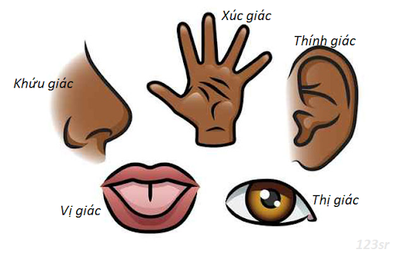
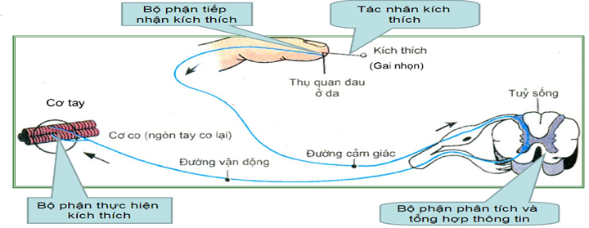
1. Cơ thể tiếp nhận các kích thích bên ngoài thông qua các cơ quan nào ? Nêu ví dụ ?

2. Các kích thích sẽ được bộ phận nào tiếp nhận và xử lí?

3. Làm cách nào mà các kích thích có thể đến được bộ phận xử lí ?

4. Một cơ quan phân tích gồm những thành phần nào? .........................................................................................................................................
5. Ý nghĩa của cơ quan phân tích đối với cơ thể ?
…………………………………………………………………………………………
PHT SỐ 2
1. Cơ quan phân tích thị giác gồm những thành phần nào ?
…………………………………………………………………………………………
2. Quan sát hình 49-2, điền từ còn thiếu vào chỗ trống:
Cầu mắt nằm trong hốc mắt của xương sọ , phía ngoài được bảo vệ bởi các mi mắt , lông mày và lông mi nhờ tuyến lệ luôn luôn tiết nước mắt làm mắt không bị khô. Cầu mắt vận động được là nhờ …………………………………………………Cầu mắt gồm 3 lớp: lớp ngoài cùng là …………………có nhiệm vụ bảo vệ phần trong của cầu mắt. Phía trước của màng cũng là màng giác trong suốt để ánh sang đi qua vào trong câu mắt; tiếp đến là lớp …………….. có nhiều mạch máu và các tế bào sắc tố đen tạo thành một phòng tối trong cầu mắt(như phòng tối của máy ảnh); lớp trong cùng là …………………… trong đó chứa …………………. bao gồm 2 loại: tế bào nón và tế bào que .
3. Nêu cấu tạo của cầu mắt ?

PHT SỐ 3
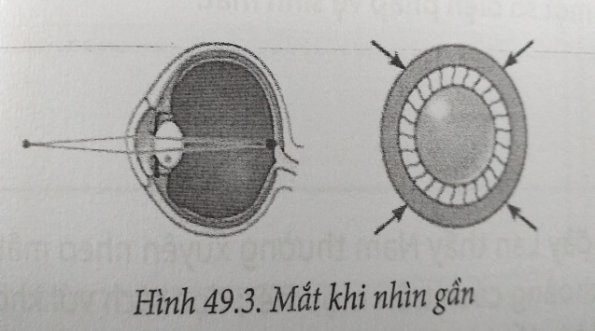
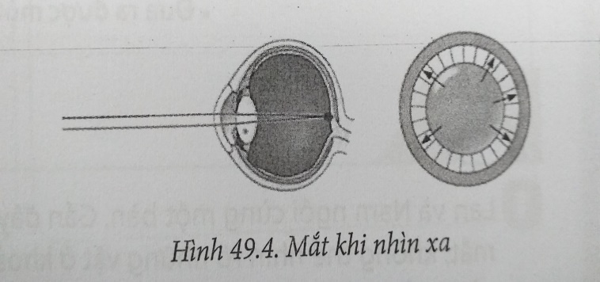Hình 2
1. Nhận xét độ phồng của thể thủy tinh trong hai trường hợp nhìn xa và nhìn gần. Từ đó, em hãy rút ra cơ chế điều tiết của mắt khi nhìn gần và nhìn xa.
2. Nghiên cứu thông tin trang 156, 157, SGK Sinh học 8 rồi điền các từ: đại não, tế bào thần kinh thị giác, thể thuỷ tinh, màng lưới, tế bào thụ cảm thị giác, thuỳ chầm, tia sáng vào chỗ trống thích hợp để hoàn thiện đoạn thông tin sau: Khi các (1) ............... phản chiếu từ vật qua (2) ............... tới (3) ............... sẽ tác động lên các (4) ......... ........... làm hưng phấn các tế bào này và truyền tới (5) ................ về vùng vỏ não tương ứng ở (6) ............... của (7) ............ cho ta cảm nhận về hình ảnh của vật.
3. Vì sao khi quan sát một ngôi sao mờ, tốt nhất ta nên tập trung nhìn vào một điểm ở một phía của nó ?

PHT SỐ 4:
1. Lan và Nam ngồi cùng một bàn. Gần đây Lan thấy Nam thường xuyên nheo mắt, dụi mắt, không thể nhìn rõ những vật ở khoảng cách trên một mét; đọc sách với khoảng cách gần, cúi thấp gần với mặt bàn khi viết bài, khó đọc hoặc đọc nhầm do không nhìn rõ chữ.
a. Theo em, bạn Nam có thể đang bị tật gì về mắt.

b. Hãy nêu nguyên nhân dẫn đến tật về mất trong trường hợp trên.

c. Ngoài nguyên nhân trên , theo em còn những nguyên nhân nào khác có thể dẫn đến tật về mắt ấy?

d. Giải pháp khắc phục cho người bị tật về mắt trên là gì? Em hãy nghiên cứu thông tin trang 159, SGK Sinh học 8 và giải thích cơ sở khoa học của cách khắc phục ấy.

2. Quan sát Hình 3 và hoàn thành các nhiệm vụ sau:
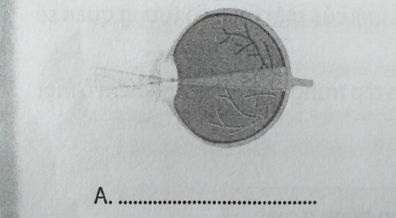 | 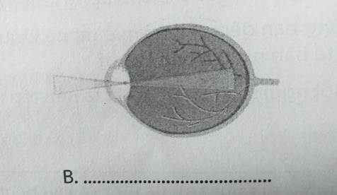 | 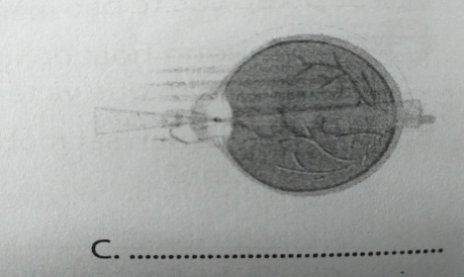
Hình 3. Hình minh họa mắt bình thường, mắt cận thị và viễn thị
a. Biết rằng Hình 3 mô tả hình ảnh mắt bình thường, mắt cận thị và mắt viễn thị. Em hãy điền các từ: mắt bình thường, mắt cận thị và mắt viễn thị, vào chỗ trống dưới hình tương ứng.

b. Dựa vào kiến thức đã học và hình 3, em hãy phân tích nguyên nhân và đưa ra cách khắc phục cho tật viễn thị.

PHT SỐ 5:
1. Hãy kể tên hai bệnh về mắt mà em biết. Dán ảnh mà em đã chuẩn bị vào ô trống dưới đây.
Tên bệnh: | Tên bệnh:
2. Nghiên cứu thông tin trang 161, SGK Sinh học 8 và trả lời các câu hỏi sau:
- Bệnh mắt hột do tác nhân nào gây ra?

- Biểu hiện của bệnh đau mắt hột là gì?

- Bệnh đau mắt hột lan truyền bằng cách nào?

3. Để tránh mắc các bệnh về mắt trên , em cần làm gì ?

PHT SỐ 6
1. Dựa vào kiến thức có được ở Bài 49, em hãy hoàn thiện sơ đồ dưới đây để thấy được các thành phần chính của cơ quan phân tích thính giác.
Dây thần kinh
(3)………………..

(1)………………..
(2)…………………

2. Quan sát hình 4 và hoàn thành các nhiệm vụ sau:
a. Hãy cho biết các phần (1), (2), (3) trong cấu tạo của tai, đâu là tai ngoài, tai giữa, tai trong ? (điền vào chỗ trống tương ứng).
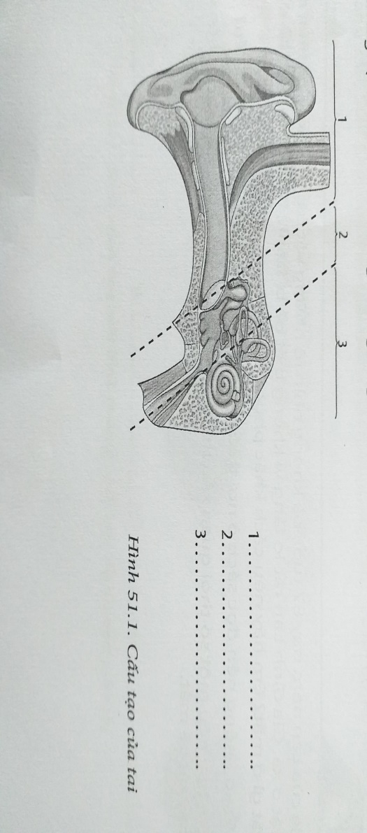
Hình 4. Cấu tạo của tai
b. Trong các cơ quan sau: vành tai, ống tai, màng nhĩ, chuỗi xương tai, ống bán khuyên, ốc tai, vòi nhĩ, những cơ quan nào thuộc tại ngoài, tai giữa, tại trong?
c. Nghiên cứu thông tin trang 162, 163, SGK Sinh học 8 và hoàn thiện bảng sau:
Các bộ phận | Cấu tạo | Chức năng
1. Tai ngoài | + Vành tai.  + (1) .................................. | + (2) …………………………  + Hướng sóng âm.
2. Tai giữa | + Chuỗi xương tai.  + (3)………………………… | + Truyền sóng âm và khuếch đại âm.  + Cân bằng áp suất hai bên màng nhĩ.
3. Tai trong | + (4)……………………….  + Ốc tai gồm: ốc tai xương và ốc tai màng (màng tiền đình, màng bên, màng cơ sở: có (5) ………. chứa tế bào thụ cảm thính giác). | + Thu nhận các thông tin về vị trí và sự chuyển động của cơ thể trong không gian.  + (6) …………………………………
3. Quá trình thu nhận sóng âm của tai được Lan mô tả tóm tắt như sau
Sóng âm Ống tai Vành tai Chuỗi xương taiMàng nhĩ Rung màng cửa bầu dục Chuyển động ngoại dịch rồi nội dịchRung màng cơ sở Kích thích tế bào thụ cảm thính giácVùng thính giác ở thuỳ thái dươngXung thần kinh theo dây thần kinh thính giácCho ta nhận biết về âm thanh đã phát ra.
Theo em, Lan mô tả vậy đã đúng chưa? Nếu chưa, em hãy gạch chân thông tin sai rồi sửa lại cho đúng.

PHT SỐ 7
1. Để tai hoạt động tốt cần lưu ý những vấn đề gì ?

2. Hãy nêu các biện pháp giữ vệ sinh và bảo vệ tai?

